

**جامعة فيلادلفيا**

|  |
| --- |
| **الامتحان النهائي لمساق "تاريخ الفن في القرن العشرين "**  **الفصل الدراسي الثاني العام الجامعي 2017/2018**  **مدرس المساق: ايمان بطاينة موعد الامتحان: الاربعاء 23/5/2018** |
| **اسم الطالب:..................................................... الرقم الجامعي: ..............................** |

**السؤال الاول :**

**أ: عرف المصطلحات التالية ) 5 علامات )**

**1_ التجريدية :...............................................................................................................**

**2_البوب ارت :...............................................................................................................**

**3_الفن المفاهيمي:............................................................................................................**

**4_لوحة انطباع شروق الشمس:.................................................................................................**

**5_زهرة عباد الشمس:........................................................................................................**

**ب : ضع اشارة ✓ أمام العبارة الصحيحة واشارة × أمام العبارة الخاطئة مع تصحيح الخطأ (5 علامات )**

**1_ يستمد الفن التجريدي عناصره من الواقع والخيال ( )**

**2_ هذه اللوحه للفنان موندريان ( )**

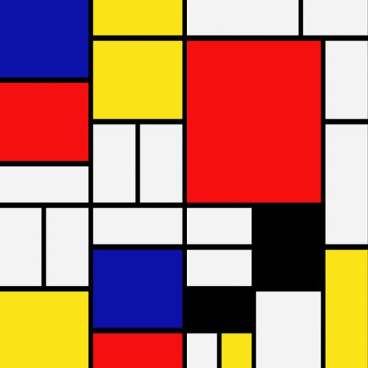

**3_خرج الانتاج الفني من الاستوديوهات الى الطبيعه في عهد الانطباعية ( )**

**4_ ركزت الواقعية على كل ما هو حقيقي ويحاكي المنطق ( )**

**5_ لوحة شبح فيرمير للفنان بيكاسو ( )**

**6_هذة اللوحة تنتمي للمدرسة التجريدية ( )**

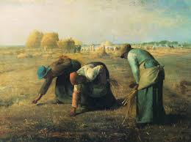

**7 _ تتشابه حركة البوب ارت في مضمونها بالمدرسة الدادائية ( )**

**8_لوحة امراة مع ماندولين للفنان بيكاسو ضمن المرحلة التحليلية ( )**

**9_ينتمي الفنان فان خوخ للمدرسة التاثيرية ( )**

**10_يعتبر الاسلوب التنقيطي من اساليب المدرسة الانطباعية ( )**

**د: اشرح بايجاز: (:5 علامات )**

**1_ فان خوخ**

**2_ مارك شاغال**

**3_ اكلو البطاطا**

**4_ المدرسو الواقعية**

**ز_اشرح مراحل بيكاسو الفية**

**السؤال الثاني :**

**أ: حدد لأي مدرسة فنية تنتمي الاعمال التالية :( 5 علامات )**

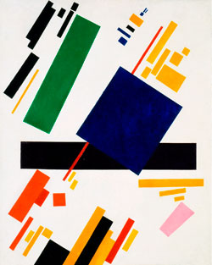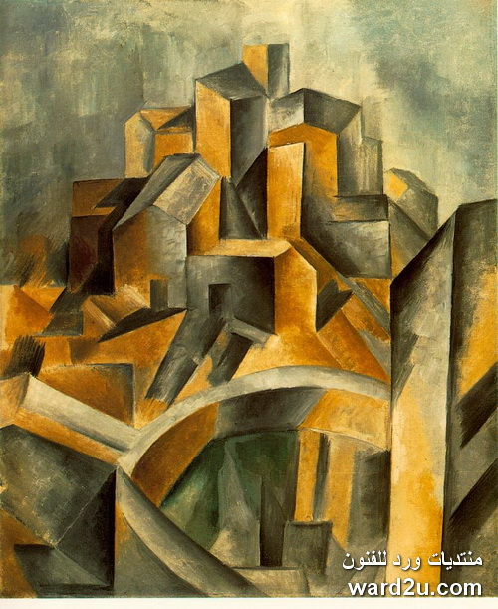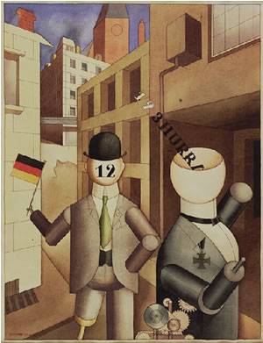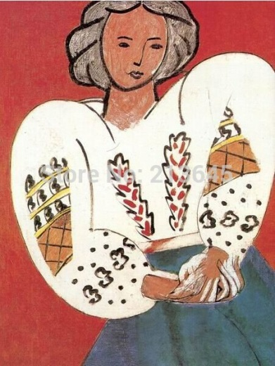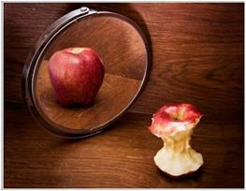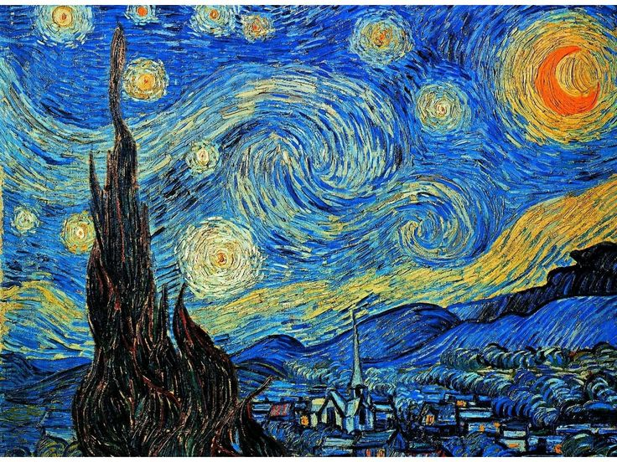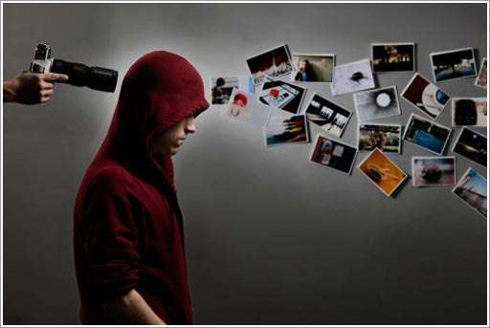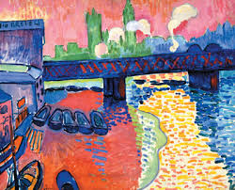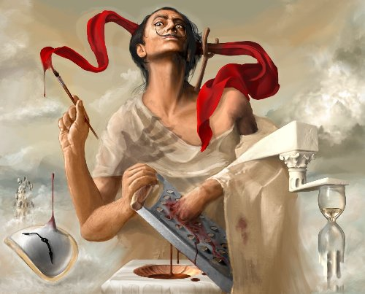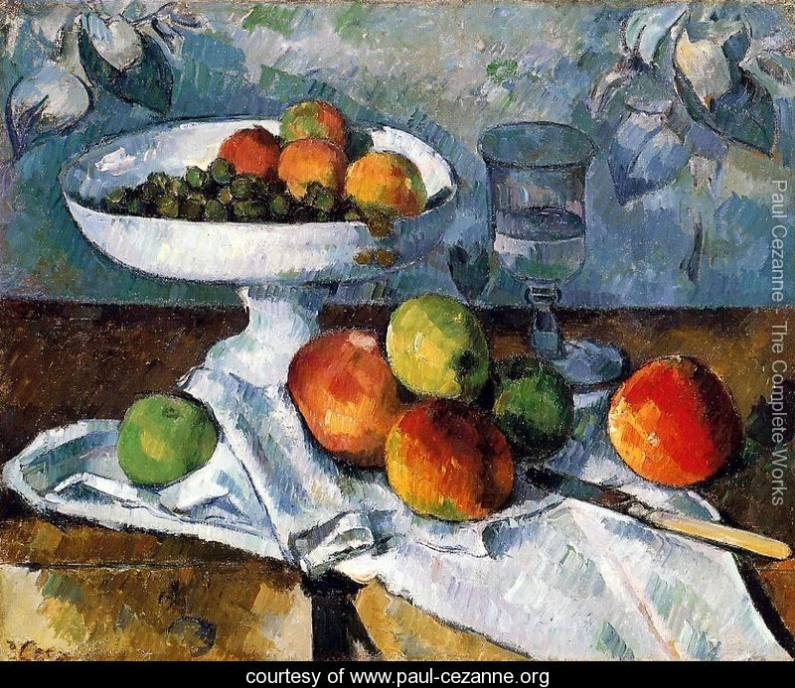

**ب :ضع دائره حول رمز الاجابة الصحيحه (5علامات)**

**1_ مؤسس جماعة الفارس الازرق**

**أ_ موندريان ب_ فان جوخ**

**ج_سيزان د_لاشي مما ذكر صحيح**

**2_اهم ما يركز الفن المفاهيمي على :**

**أ :فن الصورة ب_ الالوان**

**ج_الفكرة د _ ب +ج**

**3_ لوحة المسيح المصلوب للفنان :**

**1_ بابلو بيكاسو ب_سلفادور دالي**

**3_ادوارد مانيه د_ مارك شاغال**

**4_ من فناني المدرسة الوحشية :**

**أ _بول سيزان ب_فان غوخ**

**ج_ هنري ماتيس د كل ماذكر صحيح**

**5_ لوحة انسات افنيون للفنان**

**1_بيكاسو ب_شاغال**

**ج_ماتيس د لا شي مما ذكر**

**ب _ رد المقولات التالية الى قائليها) 5علامات )**

**1_حينما تكشفنا التكعيبية لم نكن نقصد اكتشافها ( )**

**2_لا للفن ( )**

**3-فوق الواقع واقع اكبر ( )**

**4_من اراد ان يصبح عبقريا فليتزوج جالا ( )**

**5_الهدم يعتبر ابداع( )**

**ج_ اكمل الفراغ :**

**1_ لوحة الغداء على العشب للفنان .........**

**2_صاحب المرسم القارب الفنان.........ز**

**3_اللوحة التي تثبت تأثر بيكاسو بالفن الزنجي هي ..........**

**4_من فناني الكولاج في الرسم ...........**

**5_لوحة ابيض للفنان .........**

**ج :اذكر مثال واحد للاتي (فنان ولوحة( 5 علامات )**

**1_ السريالية**

**2_الانطباعية**

**3_الوحشية**

**4_الدادائية**

**5_التكعيبية**

**انتهت الاسئلة**

**مع تمنياتي للجميع بالنجاح والتوفيق**

**ايمان بطاينه**